KEMENTERIAN PENDIDIKAN, KEBUDAYAAN, RISET, DAN TEKNOLOGI

# **POLITEKNIK NEGERI MALANG**

**JURUSAN TEKNOLOGI INFORMASI**

Jl. Soekarno Hatta No. 9, Jatimulyo, Lowokwaru, Malang 65141

Telp. (0341) 404424 – 404425, Fax (0341) 404420



http://www.polinema.ac.id

|  |  |
| --- | --- |
|  |  |
| Mata Kuliah | **:** Pemrograman Web Lanjut |
| Program Studi | **:** D4 – Teknik Informatika **/** D4 – Sistem Informasi Bisnis |
| Semester | **:** 4 (empat) / 5 (lima) |
| Keterangan | **:** Studi kasus untuk materi Pertemuan 3 ~ 12 |

# Studi Kasus – *Point of Sales* (PoS) Sederhana

Studi kasus ini akan fokus pada pengembangan aplikasi web untuk Point of Sales (PoS) dengan pendekatan sederhana. Aplikasi ini dirancang untuk membantu manajemen transaksi penjualan secara efisien. Beberapa poin utama yang akan dibahas dalam studi kasus ini meliputi:

**Tujuan Aplikasi:**

* Menyederhanakan proses penjualan.
* Merekam dan melacak transaksi secara akurat.
* Memastikan kelancaran operasional dalam suatu toko atau bisnis kecil.

**Fitur Utama:**

* Manajemen Inventori: Mencatat dan mengelola stok barang.
* Transaksi Penjualan: Memproses pembelian dan mencetak struk.
* Laporan Keuangan: Menyajikan ringkasan performa penjualan.

**Teknologi dan Bahasa Pemrograman:**

* Menggunakan teknologi web modern seperti HTML, CSS, dan JavaScript.
* Memanfaatkan framework web seperti [Laravel 10](https://laravel.com/docs/10.x) untuk kemudahan pengembangan.

**Desain Antarmuka Pengguna (UI):**

* Tampilan yang bersih dan mudah dipahami dengan memanfaatkan template seperti [AdminLTE](https://adminlte.io/)
* Navigasi yang intuitif untuk pengguna.

Studi kasus ini bertujuan untuk memberikan gambaran menyeluruh tentang proses pengembangan aplikasi PoS sederhana, mulai dari perencanaan hingga implementasi. Setiap langkahnya akan dijabarkan dengan rinci untuk memastikan keberhasilan aplikasi PoS yang sesuai dengan kebutuhan pengguna dan lingkungan bisnis yang diinginkan.

Pemrograman Web Lanjut Hal. **1** / **2**

KEMENTERIAN PENDIDIKAN, KEBUDAYAAN, RISET, DAN TEKNOLOGI

## POLITEKNIK NEGERI MALANG

**JURUSAN TEKNOLOGI INFORMASI**

Jl. Soekarno Hatta No. 9, Jatimulyo, Lowokwaru, Malang 65141

Telp. (0341) 404424 – 404425, Fax (0341) 404420



http://www.polinema.ac.id

# Desain Basis Data *Point of Sales* (PoS) Sederhana

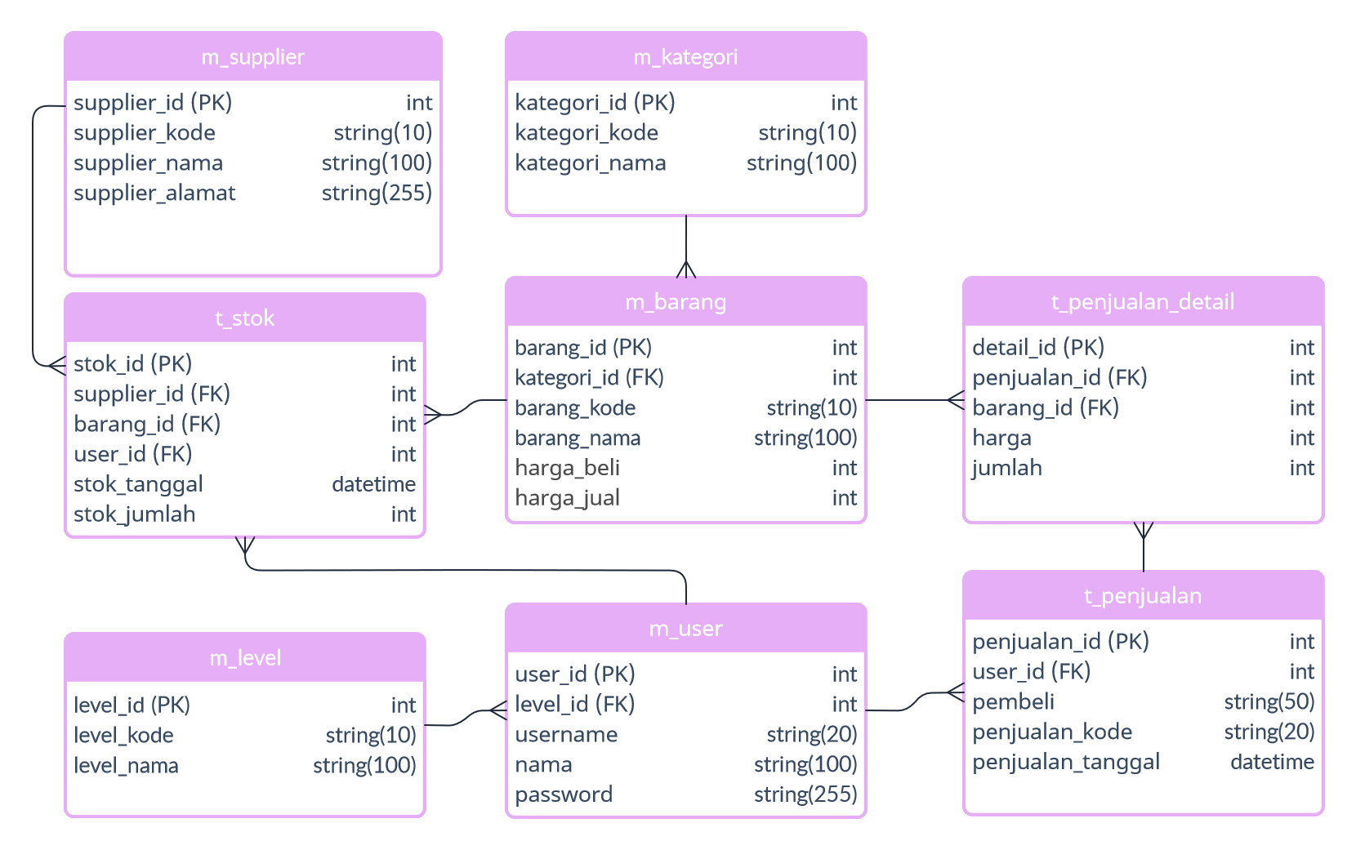

Pemrograman Web Lanjut Hal. **2** / **2**